DOMEČKY Rychnov nad Kněžnou
Jiráskova 1612, 516 01 Rychnov nad Kněžnou

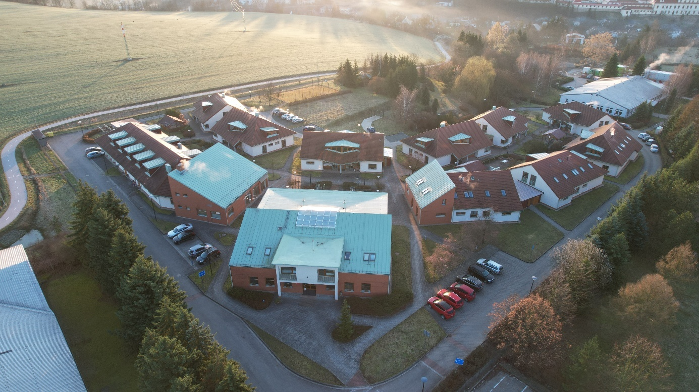

Výroční zpráva za rok 2024

Zpracoval:
Mgr. David Lepka (ředitel) e-mail: reditel@domecky-rk.cz
Iva Kodytková (ekonomka) e-mail: ekonom@domecky-rk.cz

Rychnov nad Kněžnou
24. 2. 2025
Obsah
1 Všeobecné informace 3
1.1 Vznik organizace – historie 3
1.2 Současnost 3
1.3 Základní účel organizace 4
1.4 Stručná identifikace zařízení, předmět činnosti 4
1.5 Domov pro osoby se zdravotním postižením 4
1.6 Kapacita zařízení a základní údaje o uživatelích 6
1.7 Odlehčovací služba 7
1.8 Přehled aktivit uživatelů 8
2 Plnění úkolů v personální oblasti 9
2.1 Pohyb zaměstnanců v roce 2024 9
2.2 Členění zaměstnanců 9
2.3 Vzdělávání zaměstnanců 12
3 Plnění úkolů v oblasti hospodaření 13
3.1 Výnosy 14
3.2 Komentář k výnosům za rok 2024 15
3.3 Náklady 16
3.4 Komentář k nákladům roku 2024 17
4 Oblast finančního majetku 20
4.1 Rozpis účtů 20
4.2 Stav cenin 20
5 Závazné ukazatele 21
5.1 Přehled rozepsaných závazných ukazatelů na rok 2024 21
5.2 Přehled rozepsaných specifických ukazatelů na rok 2024 (v tis. Kč) 21
6 Podrozvahová evidence 22
7 Oblast dotací ze státního rozpočtu 23
8 Investice 24
8.1 Rozčlenění dlouhodobého majetku na jednotlivé kategorie 24
8.2 Rozčlenění drobného dlouhodobého majetku 25
10 Kontrolní činnost 27
11 Mzdové prostředky 28
12 Fondy hmotné zainteresovanosti 29
13 Inventarizace majetku a závazků 31
14 Přehled aktivit pro uživatele za rok 2024………………………….………………….32

Všeobecné informace

Vznik organizace – historie

Ústav sociální péče v Černíkovicích zahájil svůj provoz v listopadu roku 1965. V této době mělo zařízení celkem 7 zaměstnanců, kteří se starali o 15 uživatelů. Zaměstnanci byli převážně řádové sestry. Během let se zvyšoval počet uživatelů i ošetřujícího personálu.
V rámci restituce majetku pana hraběte Kolowrata Krakowského, tedy
i černíkovického zámku, se od roku 1993 začalo uvažovat o výstavbě nového zařízení a byla vytvořena první studie, která se dále vyvíjela. Začal se tvořit projekt nového ústavu a na jaře roku 2000 byla zahájena stavba areálu v Rychnově nad Kněžnou. V září 2001 byla stavba dokončena a zahájen provoz nového zařízení.

Současnost

Domečky Rychnov nad Kněžnou jsou moderním komplexem budov vybudovaný s myšlenkou bydlení rodinného typu. Jedná se o dvoupodlažní domky cca pro 12 uživatelů.
Pro svou činnost využívá zařízení celkem 11 objektů, z nichž 9 slouží pro ubytování uživatelů. Ve zbývajících dvou budovách jsou kanceláře, kuchyň, prádelna, údržba a dílny pro práci s uživateli. V prvním patře administrativní budovy jsou samostatné bytové jednotky, kde do srpna letošního roku bydleli ukrajinští občané, kteří do České republiky utekli před válkou na Ukrajině.
V organizaci, mimo obslužných zařízení (kuchyň, prádelna, úklid, údržba
a administrativa), pečují o uživatele pracovníci v sociálních službách a zdravotní sestry.

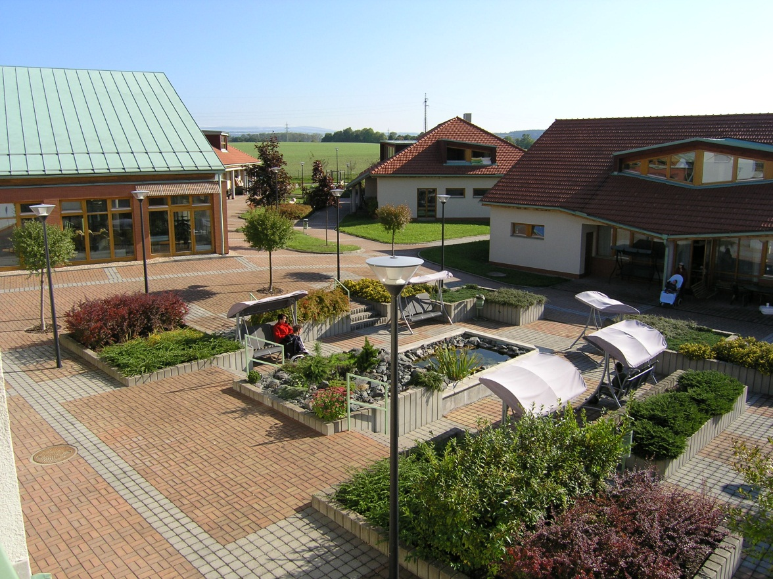

Základní účel organizace

Posláním organizace je poskytování pobytových, sociálních a zdravotních služeb. Zde umožňujeme uživatelům prožít aktivní život v důstojných podmínkách.

Stručná identifikace zařízení, předmět činnosti

Zařízení poskytuje:

- pobytovou sociální službu domov pro osoby se zdravotním postižením – služba je poskytována uživatelům od 3 let s mentálním postižením, případně s mentálním postižením v kombinaci s postižením tělesným nebo smyslovým.
Součástí DOZP jsou i dvě domácnosti (jedna z nich byla nově otevřena v letošním roce) určené osobám s PAS s mentálním nebo kombinovaným postižením, které mají dlouhodobě chování náročné na péči (agrese, autoagrese, těžko akceptovatelné projevy např. nezvladatelný křik, útěky, obtěžující noční chování, výrazně rušivé stereotypní chování a rituály apod.). Kapacita těchto dvou domácností je 12 lůžek.
- pobytovou odlehčovací službu – služba je poskytována uživatelům od 3 do 65 let s mentálním postižením, případně s mentálním postižením v kombinaci s postižením tělesným nebo smyslovým, o které je jinak pečováno v jejich přirozeném sociálním prostředí.

Domov pro osoby se zdravotním postižením

Ubytování

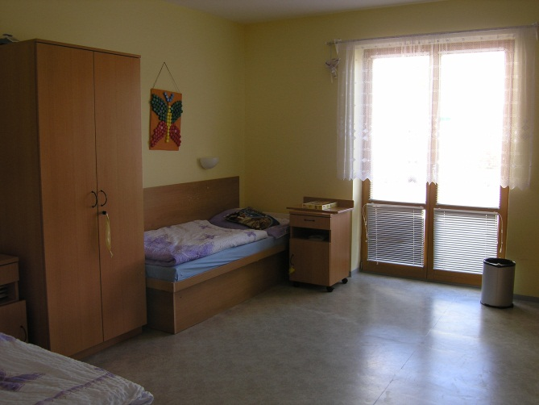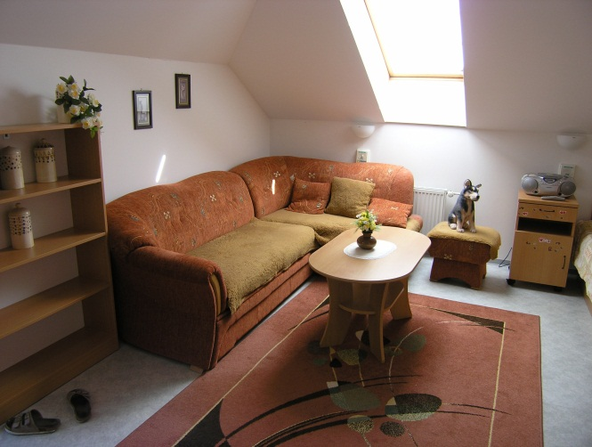

Poskytujeme ubytování převážně v 1 – 2 lůžkových pokojích a ve dvou třílůžkových pokojích, které jsou vybavené následujícím základním zařízením: lůžko, noční stolek, šatní skříň. Po dohodě s poskytovatelem si může uživatel vybavit pokoj vlastním nábytkem. Dále k pokoji náleží sociální zařízení – WC, sprchový kout nebo vana. Mimo pokoj může uživatel způsobem obvyklým užívat společné prostory na domečku – společenskou místnost s jídelnou, kuchyňskou linkou a venkovní areál zařízení.

Stravování

Poskytujeme celodenní stravování a to v počtu tří hlavních a dvou vedlejších jídel. Dle zdravotního stavu uživatele zajišťujeme kromě stravy racionální také základní diety - diabetickou, jaterní, bezlepkovou, bezlaktózovou a dietu u dny.

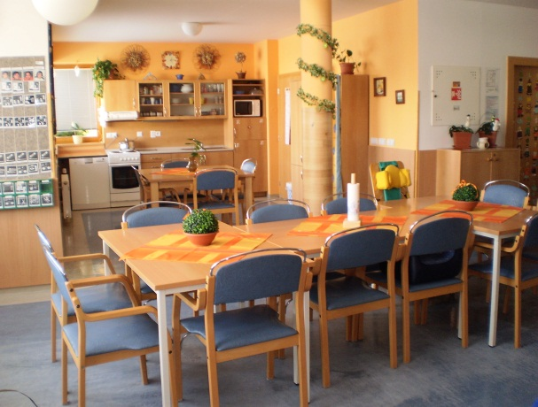
Úkony péče

Kromě ubytování a stravování poskytujeme:
- pomoc při zvládání běžných úkonů péče o vlastní osobu
- pomoc při osobní hygieně
- výchovné, vzdělávací a aktivizační činnosti
- zprostředkování kontaktu se společenským prostředím
- sociálně terapeutické činnosti
- pomoc při uplatňování práv, oprávněných zájmů a při obstarávání osobních záležitostí

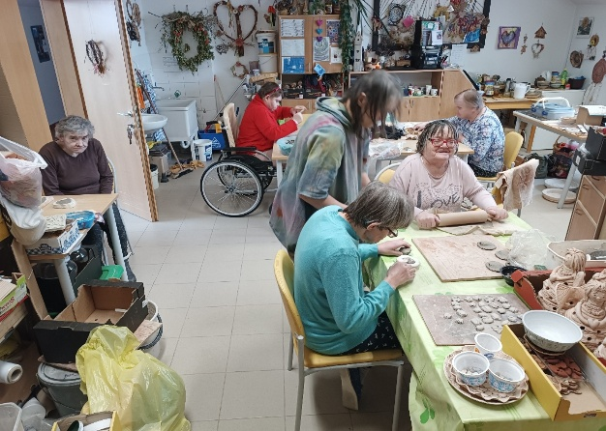
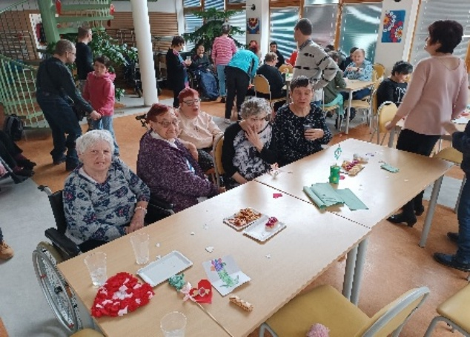

Kapacita zařízení a základní údaje o uživatelích

Cílovou skupinou jsou osoby s mentálním, popř. kombinovaným postižením od 3 let věku. Celková kapacita zařízení je 91 lůžek (87 lůžek DOZP, 4 lůžka OS). Využití kapacity DOZP činilo v roce 2024 – 96,7 %.
Průměrný věk uživatelů k 31.12.2024 byl 45,3 let. Nejmladšímu uživateli bylo 5 let a nejstarší uživatelka v roce 2024 oslavila 78. narozeniny. Služby v zařízení využívá 65 žen a 21 mužů.

Příspěvek na péči je v současné době přiznán všem našim uživatelům. Nejvíce je zastoupen IV. stupeň.

Odlehčovací služba

Poskytujeme ubytování s celkovou kapacitou 4 lůžek.

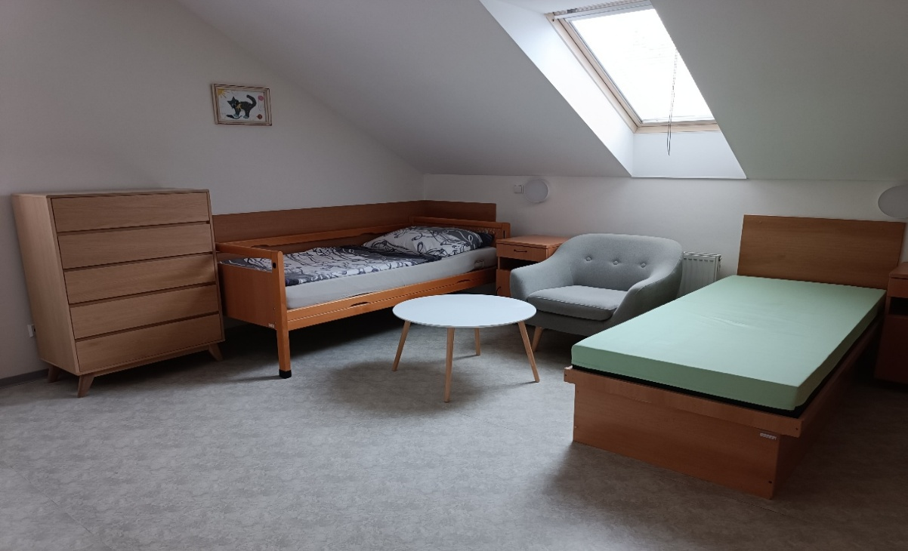

Věkové složení uživatelů na odlehčovací službě k 31.12.2024

V průběhu roku využilo odlehčovací službu 17 uživatelů v tomto věku:

Přehled aktivit uživatelů

Součástí námi poskytovaných služeb je i zajištění poskytování aktivizačních činností
a zprostředkování kontaktu se společenským prostředím.
Každý pracovní den uživatelé navštěvují keramickou, šicí a zahradní dílnu přímo v areálu zařízení. Nově uživatelé mohou navštěvovat dvakrát v týdnu muzikoterapii, která se stala velice oblíbenou.
Konají se tu například Valentýnské diskohrátky, Rej čarodějnic, Dětský den nebo Dýňová párty ve volnočasových dílnách, Mikulášská nadílka, Vánoce v jednotlivých domácnostech a další. Pro uživatele byl připraven tradiční Country bál, kam jsou zváni i uživatelé z ostatních podobných zařízení Královéhradeckého kraje. S uživateli jezdíme na rekreace, výlety např. do ZOO Dvůr Králové, do zámeckého parku v Častolovicích nebo Kostelce nad Orlicí. Jsou pořádány tradiční Velikonoční a Vánoční výstavy s výrobky, které sami uživatelé vyrobí nebo se na jejich výrobě podílejí.
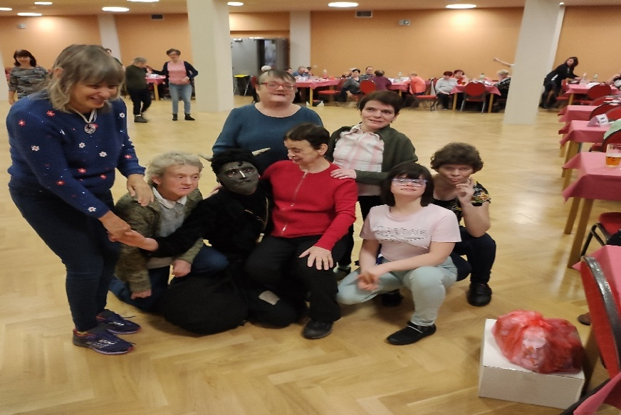

Plnění úkolů v personální oblasti

Pohyb zaměstnanců v roce 2024

Během roku 2024 ukončilo pracovní poměr 10 zaměstnanců.

Ukončení pracovního poměru dohodou – 7.
Ukončení pracovního poměru z důvodu odchodu do starobního a invalidního důchodu – 0.
Ukončení pracovního poměru uplynutím doby, na kterou byl PP sjednán – 0.
Ukončení pracovního poměru ve zkušební době – 3.

Zároveň během roku 2024 nastoupilo do pracovního poměru 10 zaměstnanců, za ty, kteří pracovní poměr ukončili, 6 zaměstnanců nastoupilo do nově otevřené domácnosti pro uživatele s poruchou PAS.

Schválený limit zaměstnanců 97 dle organizačního schématu k 31.12.2024 nebyl naplněn.
Další zaměstnanci nastoupí v roce 2025.

Členění zaměstnanců

Členění zaměstnanců podle délky trvání pracovního poměru k 31.12.2024

Délka pracovního poměru | Počet zaměstanců | Procentuální vyjádření
do 5 let | 39 | 40,21%
do 10 let | 16 | 16,49%
do 15 let | 17 | 17,53%
do 20 let | 11 | 11,34%
nad 20 let | 14 | 14,43%
celkem | 97 | 100,00%

Členění zaměstnanců podle vzdělání k 31.12.2024

Vzdělání | Počet zaměstanců | Procentuální vyjádření
základní | 3 | 3,09%
střední odb. bez mat. | 38 | 39,18%
střední odb. s maturit. | 48 | 49,48%
Dis | 5 | 5,15%
Bc.,Mgr. | 3 | 3,09%
celkem | 97 | 100,00%

Členění zaměstnanců podle věku k 31.12.2024

Věk zaměstnance | Počet zaměstanců | Procentuální vyjádření
Do 20 let | 0 | 0,00%
21 - 30 let | 2 | 2,06%
31 - 40 let | 16 | 16,49%
41 - 50 let | 45 | 46,39%
51 - 60 let | 28 | 28,87%
61 - 70 let | 6 | 6,19%
Celkem | 97 | 100,00%

Dle rekapitulace mezd k 31.12.2024 jsme měli přepočtený stav zaměstnanců 93,51 fyzický 97.

Struktura zaměstnanců, průměrné platové třídy a průměrné mzdy v roce 2024

Struktura zaměstnanců | Sociální pracovníci | PSS | Všeobecná sestra | Manuálně pracující | THP | Celkem
Průměrné třídy | 10 | 8 | 10 | 4,1 | 9,8 | 7,8
Počet zaměstnanců | 2 | 67 | 7,6 | 9,6 | 4 | 90,2

Průměrný hrubý plat za rok 2024 s odměnou | 44 817,--
Průměrný hrubý plat za rok 2024 bez odměny | 40 363,--

Vzdělávání zaměstnanců

Do plánu vzdělávání zaměstnanců za rok 2024 byly zařazeny akreditované semináře a školící akce ke splnění zákonné povinnosti dalšího vzdělávání pro sociální pracovníky a pracovníky v sociálních službách podle zákona č. 108/2006 Sb. o sociálních službách, ve znění pozdějších předpisů.
Vzdělávání se zúčastňují i všeobecné sestry a zaměstnanci ostatních úseků.

Všichni pracovníci k 31.12.2024 splňují zákonné podmínky k výkonu své profese.

Plnění úkolů v oblasti hospodaření

Hospodaření organizace k 31.12.2024

Organizace hospodařila dle vykázaného výsledku hospodaření ve výkazu zisku a ztrát se ziskem 266 527,81 Kč. Vzhledem k tomu, že organizace neprovozuje doplňkovou činnost, jedná se o zisk z hlavní činnosti.

Návrh na rozdělení hospodářského výsledku do fondů
Fond rezervní 213 227,81 Kč
Fond odměn 53 300,00 Kč

Organizaci nebyly uloženy žádné sankce ani pokuty.

Výnosy

Účet | Rok 2024 | Rok 2023 | Rozdíl  3-6 | Index 2024 k 2023
1 | 3 | 6 | 7 | 8
Úhrada od uživatelů do 18 let | 149,4 | 159,4 | -10,0 | 93,7
Úhrada za stravu uživatelů | 6 935,3 | 6 291,0 | 644,3 | 110,2
Úhrada za ubytování uživatelů | 5 844,6 | 5 856,2 | -11,6 | 99,8
Úhrada za péči uživatelů | 15 115,7 | 14 147,7 | 968,0 | 106,8
602 - tržby od uživatelů | 28 045,0 | 26 454,3 | 1 590,7 | 106,0
Tržby za obědy a přísp. Z FKSP | 634,0 | 636,6 | -2,6 | 99,6
Zdravotní pojišťovny | 4 232,4 | 3 792,6 | 439,8 | 111,6
602 000 - Prodej sl. | 32 911,4 | 30 883,5 | 2 027,9 | 106,6
648 000-Zúčtování fondů | 157,7 | 132,1 | 25,6 | 119,4
Ostatní výnosy | 27,9 | 24,3 | 3,6 | 114,8
649 000 - Ostatní výnosy | 27,9 | 24,3 | 3,6 | 114,8
662 000 – Úroky | 442,6 | 592,4 | -149,8 | 74,7
Dotace – MPSV | 35 467,5 | 39 278,8 | -3 811,3 | 90,3
Příspěvek na provoz | 13 605,8 | 8 213,4 | 5 392,4 | 165,7
Příspěvek z ÚP | 14,7 | 56,1 | -41,4 | 26,2
Rozpuštění účtu 403 | 10,1 | 10,1 | 0,0 | 100,0
672 000 Výn.vyb.vl. ins. z tr. | 49 098,1 | 47 558,4 | 1 539,7 | 103,2
Výnosy celkem | 82 637,7 | 79 190,7 | 3 447,0 | 104,4

Komentář k výnosům za rok 2024

Největší podíl na výnosech naší organizace mají dotace MPSV a příspěvek zřizovatele, který
dohromady tvoří 59,38 %.

Příjmy od uživatelů tvoří dohromady 33,94 %.
Od roku 2017 máme registrované 2 služby, DOZP a Odlehčovací službu. Odlehčovací služba
byla využívána během celého roku 2024.

K 31.12.2024 máme 81 uživatelů, kteří pobírají invalidní důchod. Z toho mají na plnou úhradu 2 uživatele a zbývajících 79 má úhradu sníženou.
K 31.12.2024 máme 5 uživatelů do osmnácti let.
Úhrady od uživatelů byly v roce 2024 vyšší o 1 590 700,- Kč než v roce 2023. Nárůst příjmů
byl způsoben zvýšením příspěvků na péči uživatelů.

Při porovnání výnosů v letech 2024 a 2023 došlo v letošním roce ke zvýšení příjmů za stravu
a příspěvků na péči uživatelů. Dále se zvýšily úhrady od zdravotních pojišťoven. Díky snížení
úrokových sazeb je nižší výnos na spořícím účtu.

V roce 2024 jsme přijali dary ve výši 4 000,- a 6 000,- Kč. Tyto dary byly určené na kulturní akce uživatelů. Další dar byl od dobrovolných dárců ve výši 23 265,- Kč.
0bdrželi jsme také finanční dar od firmy Škoda Auto, a.s. ve výši 102 000,- Kč, který byl schválen radou KHK, usnesením RK/20/904/2024. Dárce daroval peněžní prostředky za účelem mobility sociálních služeb. Dar je určen na splácení leasingových splátek na zapůjčený automobil /leasingová smlouva/.
Finanční dary byly převedeny do rezervního fondu.
Všechny dary jsou pořizovány do majetku Královéhradeckého kraje.

Náklady

Účet | Rok 2024 | Rok 2023 | Rozdíl  3-6 | Index 2024 k 2023
1 | 3 | 6 | 7 | 8
Spotřeba pohonných hmot | 47,6 | 39,0 | 8,6 | 122,1
Spotřeba drogerie | 748,8 | 530,1 | 218,7 | 141,3
Spotřeba kancelářských potřeb | 34,7 | 43,3 | -8,6 | 80,0
Spotřeba potravin | 4 938,6 | 4 933,0 | 5,6 | 100,1
Spotřeba prádla | 100,0 | 191,5 | -91,5 | 52,2
Knihy, tisk, předplatné | 4,4 | 25,6 | -21,2 | 17,2
Spotřeba všeobecného materiálu | 230,1 | 400,8 | -170,7 | 57,4
Spotřeba zdravotního materiálu | 207,5 | 199,4 | 8,1 | 104,1
JDDHM - podrozvahová evidence | 165,1 | 84,0 | 81,1 | 196,6
501 000 - Spotřeba mat. celkem | 6 476,7 | 6 446,7 | 30,0 | 100,5
Spotřeba energie | 1 321,4 | 1 109,4 | 212,0 | 119,1
Spotřeba vody, stočné | 513,5 | 524,7 | -11,2 | 97,9
Spotřeba plynu | 1606,7 | 1736,7 | -130,0 | 92,5
502 000 - Energie, voda celkem | 3 441,6 | 3 370,8 | 70,8 | 102,1
511 000 - Opravy a udržování | 1 575,1 | 3 088,1 | -1 513,0 | 51,0
512 000 - Cestovné | 23,3 | 17,8 | 5,5 | 130,9
513 000 - Náklady na reprezentaci | 2,7 | 2,3 | 0,4 | 117,4
Telefonní poplatky | 25,8 | 26,3 | -0,5 | 98,1
Internet a datové spoje | 7,7 | 7,0 | 0,7 | 110,0
Revize a odborné prohlídky | 107,2 | 109,7 | -2,5 | 97,7
Nájemné kopírky | 28,0 | 28,0 | 0,0 | 100,0
Poradenská činnost | 62,2 | 55,1 | 7,1 | 112,9
Poplatky bance | 16,3 | 16,6 | -0,3 | 98,2
Svoz a likvidace odpadu | 446,2 | 436,1 | 10,1 | 102,3
Software - údržba a podpora | 433,3 | 400,9 | 32,4 | 108,1
Náklady na akce organizov. pro uživatele | 77,2 | 28,7 | 48,5 | 269,0
ostatní služby | 342,3 | 402,0 | -59,7 | 85,1
518 000 - Ostatní služby celkem | 1 546,2 | 1 510,4 | 35,8 | 102,4
Mzdové náklady | 48 922,0 | 45 377,7 | 3 544,3 | 107,8
OON | 0,0 | 52,3 | -52,3 | 0,0
521 000 - Mzdové náklady celkem | 48 922,0 | 45 430,0 | 3 492,0 | 107,7
Zdravotní pojištění | 4 365,9 | 4 056,7 | 309,2 | 107,6
Sociální pojištění | 12030,6 | 11178,3 | 852,3 | 107,6
524 000 Zákonné pojištění celkem | 16 396,5 | 15 235,0 | 1 161,5 | 107,6
525 - Jiné soc. poj. - poj odp. | 203,7 | 189,3 | 14,4 | 107,6
Tvorba FKSP 1 % | 489,2 | 907,6 | -418,4 | 53,9
Zák. s. nákl. - zdrav prohl. | 34,2 | 3,1 | 31,1 | 1 103,2
Zák. s. nákl. - ochranné pom. | 82,5 | 186,4 | -103,9 | 44,3
Zák. s. nákl. - prohl. kvalifikace | 20,1 | 102,7 | -82,6 | 19,6
527 000 - Zákonné soc. náklady | 626,0 | 1 199,8 | -573,8 | 52,2
Odvod za neplnění podílu ZPS | 179,3 | 179,3 | 0,0 | 100,0

Účet | Rok 2024 | Rok 2023 | Rozdíl  3-6 | Index 2024 k 2023
1 | 3 | 6 | 7 | 8
538 000 - Jiné daně a poplatky | 179,3 | 179,3 | 0 | 100,0
Kapesné | 6 | 0 | 6,0
Pojištění | 42,5 | 42,5 | 0,0 | 100,0
549 000 - Ostatní náklady z činnosti | 48,5 | 42,5 | 6,0 | 114,1
551 000 - Odpisy | 2 174,1 | 2 143,3 | 30,8 | 101,4
557 000 - Náklady z vyřazených pohled. | 278,4 | 0,0 | 278,4
Náklady DDM od 3-40 tisíc | 477,0 | 184,6 | 292,4 | 258,4
558 000 - Náklady DDM | 477,0 | 184,6 | 292,4 | 258,4
Celkové náklady | 82 371,1 | 79 039,9 | 3 331,2 | 104,2

Komentář k plnění nákladů roku 2024

Celkové náklady byly o 4,2 % vyšší než v roce 2023.
Největší podíl na nákladech naší organizace mají mzdové náklady, se zákonnými odvody (ZP, SP), které činí 79,3 % z celkových nákladů organizace.

501 – Materiálové náklady

Materiálové náklady byly o 0,5 % vyšší než v roce 2023.

502 – Spotřeba energie

Přehled spotřeby energií za rok 2024

Plyn, elektřina a vodné obsahují skutečnou spotřebu za rok 2024 a porovnání mezi roky
2023 a 2024

Druh energie | Jednotky | Spotřeba za rok 2024  (ve fyzických jednotkách) | Spotřeba za rok 2024  (v Kč)
Elektrická energie | KWh | 174 053 | 1 321 391
Plyn | m³ | 68 424 | 1 606 673
Vodné | m³ | 6 031 | 256 881
Elektrická energie | KWh za celý rok | Celkem za rok v Kč
Rok 2023 | 184 166 | 1 109 395
Rok 2024 | 174 053 | 1 321 391
Plyn | m3 za celý rok | Celkem za rok v Kč
Rok 2023 | 72 700 | 1 736 693
Rok 2024 | 68 424 | 1 606 673
Vodné | m3 za celý rok | Celkem za rok v Kč
Rok 2023 | 6 190 | 252 956
Rok 2024 | 6 031 | 256 881

511 – Opravy a udržování
Opravy byly o 49 % nižší než předcházející rok 2023.

V roce 2024 byla provedena oprava kotle na domku č. 5, byl opraven terapeutický mostek v areálu organizace. Dále jsme pokračovali v opravách střešních konstrukcí a plášťů ve dvou krčcích – mezi domky 1, 2 a mezi domky 4 a 5. Bylo provedeno malování na domcích, hlavní a hospodářské budově. Podařilo se také opravit veřejné osvětlení v areálu organizace, doufáme, že to přispěje ke snížení spotřeby elektrické energie. Opraveny byly také zničené podlahy na domcích 3 a 7.

Oprava strojů a zařízení 91 572,04 Kč
Oprava nábytku 47 431,80 Kč
Oprava motorových vozidel 1 000,00 Kč
Velké opravy a údržba 518 257,72 Kč
Opravy mov. majetku 60 828,51 Kč
Opravy ICT 10 191,00 Kč
Oprava zdravotních přístrojů 5 260,10 Kč
Opravy a údržba spojená s běžným užíváním 840 545,54 Kč
Opravy celkem 1 575 086,71 Kč

512 - Cestovné

Cestovné bylo propláceno všem pracovníkům v sociálních službách, kteří absolvovali povinné vzdělávání dle Zákona o sociálních službách v rozsahu 24 hodin za rok a všem zaměstnancům, kteří mají služební cestu delší než pět hodin.

524 – Zákonné pojištění, 525 – Jiné sociální pojištění

Zde je plán stanoven v návaznosti na mzdový limit.

527 – Zákonné sociální náklady
Zde se účtuje tvorba FKSP a plán je stanoven v návaznosti na mzdový limit.
Dále se zde účtují náklady na zdravotní prohlídky, ochranné pomůcky zaměstnanců a náklady na prohlubování kvalifikace.

538 – Jiné ostatní náklady
Zde je zaúčtován odvod za neplnění povinného podílu OZP.

549 – Ostatní náklady z činnosti
Zde je účtováno pojištění organizace a vyplácení kapesného dětem.

551 – Odpisy
Odpisy jsou plněny v souladu s odpisovým plánem na rok 2024.

557 – Náklady z vyřazených pohledávek
V roce 2024 byly odepsány nedobytné pohledávky ve výši 278 470 Kč, schválené Radou KHK dne 23.4.2024, usnesení RK/25/1230/2024.

Oblast finančního majetku

Rozpis účtů

Stavy na bankovních účtech k 31.12.2024

Běžný účet 241 0020 356 746,65 Kč
Běžný účet 241 0050 2 201,00 Kč
Spořící účet 241 0060 0,00 Kč
Spořící účet TOP 241 0070 9 821 881,15 Kč
Běžný účet 243 FKSP 375 028,29 Kč

Rozpis krytí FKSP k 31.12.2024

243 zůstatek účtu k 31.12.2024 375 028,29 Kč
261 020 Pokladna FKSP zůstatek k 31.12.2024 12 263,00 Kč

Celkem krytí FKSP 387 291,29 Kč
Stav syntetického účtu 412 000 387 291,29 Kč

Stav cenin

Šeky a ceniny účtujeme přímo do nákladů. Evidenci vedeme pouze u poštovních známek.

Poštovní známky za rok 2024

Počáteční stav k l.l.2024 2 761,00 Kč
Nákup poštovních známek za rok 2024 0,00 Kč

Spotřeba poštovních známek za rok 2024 - 1 075,00 Kč
Konečný stav cenin k 31.12.2024 1 686,00 Kč

Závazné ukazatele

Přehled rozepsaných závazných ukazatelů na rok 2024

Ukazatel | Rozpočet |  | Skutečnost k 31.12.2024
 | schválený | po změnách
Příspěvek na provoz | 19 815,00 | 13 605,80 | 13 605,80
Odvod z investičního fondu | 1 706,92 | 1 706,92 | 1 706,92

Příspěvek na provoz z rozpočtu zřizovatele byl původně schválen ve výši 19 815 000,- Kč. Zastupitelstvo Královéhradeckého kraje ho schválilo dne 4.12.2023. Změna výše příspěvku na provoz byla schválena 9.9.2024 a to ve výši 13 605 800,- Kč.
Část roku 2024 jsme poskytovali ubytování osobám z Ukrajiny. Z poskytnutého příspěvku na provoz byla za rok 2024 přeúčtována částka 224 700,- Kč.

Odvod z investičního fondu do rozpočtu zřizovatele byl splněn dle stanoveného závazného ukazatele.

Přehled rozepsaných specifických ukazatelů na rok 2024 (v tis. Kč)

Dne 27.3.2024 nám byly stanoveny specifické ukazatele na rok 2024

Ukazatel | Rozpočet |  | Skutečnost k 31.12.2024
 | schválený | po změnách
Limit mzdových prostředků | 47 975 | 48 911 | 48 922
Prům. přep. počet zaměst. | 97 | 97 | 93,51
Limit výdajů na pohoštění a dary | 6 | 6 | 2,7
Kapacita zařízení | 90 | 91 | 91

Dle Usnesení Rady Královéhradeckého kraje ze dne 26.8.2024 došlo k navýšení mzdového limitu o 936 000,- Kč ze 47 975 000,- Kč na 48 911 000,- Kč, 11 000,-Kč byl příspěvek z Úřadu práce na pracovní místo neumístitelných uchazečů.

Během roku nám byla schválena změna kapacity zařízení z 90 na 91 lůžek.
DOZP – 87 lůžek, OS – 4 lůžka.

Podrozvahová evidence

Na podrozvahovou evidenci se účtují DHM do 3 000 Kč
a finanční prostředky na osobních účtech uživatelů.

Drobný hmotný majetek do 3 000,00 Kč
902 0300 Jiný DHM k 31.12.2024 748 116,01 Kč
999 0902 Vyr. účet k DHM 748 116,01 Kč

Hodnoty přijaté do úschovy
994 0300 depozita pokladna č. 1 k 31.12.2024 169 324,00 Kč
994 0400 depozita pokladna č. 2 k 31.12.2024 96 860,00 Kč
994 0500 depozita osobní účty uživatelů k 31.12.2024 2 567 607,48 Kč
994 0600 depozita vkladní knížky uživatelů k 31.12.2024 39 647,80 Kč

Celkem: 2 873 439,28 Kč

999 0994 depozita celkem 2 873 439,28 Kč

Celkem: 2 873 439,28 Kč

Oblast dotací ze státního rozpočtu

Na základě Smlouvy o poskytnutí příspěvku z rozpočtu Královéhradeckého kraje č. SR_24_ 1546097 nám byl poskytnut pro domov pro osoby se zdravotním postižením příspěvek ve výši 31 236 880,- Kč.
Na základě dodatku č. l ke Smlouvě o poskytnutí příspěvku z rozpočtu Královéhradeckého kraje č. SR_24_1546097 došlo k navýšení příspěvku z rozpočtu Královéhradeckého kraje z 31 236 880,- Kč na 35 138 880,- Kč.

Na základě Smlouvy o poskytnutí příspěvku z rozpočtu Královéhradeckého kraje č. SR_24_6375207 nám byl poskytnut pro odlehčovací službu příspěvek ve výši 228 380,-Kč.
Na základě dodatku č. l ke Smlouvě o poskytnutí příspěvku z rozpočtu Královéhradeckého kraje č. SR_24_6375207 došlo k navýšení příspěvku z rozpočtu Královéhradeckého kraje z 228 380,- Kč na 328 580,- Kč

Pro DOZP i odlehčovací službu byla dotace plně čerpána na financování mzdových nákladů. Na obě služby byla dotace z MPSV vyčerpána na 100 %.

Investice

V roce 2024 byly schváleny dvě investiční akce z fondu PO, a to nákup konvektomatu do kuchyně organizace a venkovní roleta na nově zrekonstruovaný domek č.5. Rekonstrukce byla financována z Fondu rozvoje a reprodukce Královéhradeckého kraje v celkové výši 1 765 091,90 Kč.

Pořízení majetku | Částka | Investiční fond PO | Dotace z FRR
Konvektomat | 306 217,12 | 306 217,12 | 0
Venkovní roleta | 23 353,- | 23 353,- | 0
Celkem za rok 2024 | 329 570,12 | 329 570,12 | 0

Rozčlenění dlouhodobého majetku na jednotlivé kategorie

Číslo účtu | Název účtu | Stav k 1. 1. 2024 | Zařazení  za rok 2024 | Vyřazení  za rok 2024 | Stav  k 31.12.2024
021 0010 | Bytové domy a byt. jednotky | 78 369 461,34 | 1 788 444,90 | 0 | 80 157 906,24
021 0020 | Budovy pro službu obyvatelstvu | 45 255 297,00 | 0 | 0 | 45 255 297,00
021 0040 | Komunikace a veřejné osvětlení | 18 811 044,00 | 0 | 0 | 18 811 044,00
021 0050 | Jiné inženýrské sítě | 10 332 931,00 | 0 | 0 | 10 332 931,00
021 0060 | Ostatní stavby | 3 075 677,00 | 0 | 0 | 3 075 677,00
021 0000 | Budovy a stavby | 155 844 410,34 | 1 788 444,90 | 0 | 157 632 855,24
022 0000 | Samostatné movité věci a  Soubory movitých věcí | 8 498 736,00 | 306 217,12 | 273 116,00 | 8 531 837,12
031 000 | Pozemky | 5 543 001,75 | 0 | 0 | 5 543 001,75

Rozčlenění drobného dlouhodobého majetku

Číslo účtu | Název účtu | Stav  k 1.1. 2024 | Zařazení  za rok 2024 | Vyřazení  za rok 2024 | Stav  k 31.12.2024
018 0000 | Drobný dlouhodobý  Nehmotný majetek | 44 555,00 | 0 | 8 400,00 | 36 155,00
028 0010  028 0015 | Drobný dlouhodobý hmotný  majetek – nábytek | 10 369 347,41 | 246 546,74 | 232 993,26 | 10 382 900,89
028 0020  028 0025 | Drobný dlouhodobý hmotný  majetek- kuchyňské zařízení | 2 720 160,73 | 83 093,25 | 86 633,60 | 2 716 620,38
028 0030  028 0035 | Drobný dlouhodobý hmotný  majetek – ostatní | 4 504 718,45 | 355 672,01 | 234 374,00 | 4 626 016,46
028 0040 | Drobný dlouhodobý hmotný  majetek – prádlo | 35 141,90 | 0 | 34 309,40 | 832,50

Autoprovoz

automobil : | období : | ujeto celkem | litry | prům.spotřeba
 |  | km | palivo | litrů na 100 km
ŠKODA FABIA | od 1.1. do 31.12.2024 | 1918 | 178/benzin | 9,28
CITROEN TRANZIT | od 1.1. do 31.12.2024 | 1322 | 123/nafta | 9,3
PEUGEOT 407 | od 1.1. do 31.12.2024 | 2509 | 162/nafta | 6,46
Škoda Octavia | od 1.1. do 31.12.2024 | 6286 | 563/benzín | 8,96
MALOTRAKTOR | od 1.1. do 31.12.2024 |  | 140/benzin
CELKEM |  | 12.035 | 1166

KOMENTÁŘ :

V roce 2024 byly v organizaci používány čtyři automobily + jeden malotraktor.
Automobily jsou využívány na služební cesty zaměstnaců a k zařizování záležitostí pro potřeby uživatelů.

Tranzit slouží hlavně k dopravě uživatelů k lékaři a na různé společenské, sportovní akce a výlety.

Malotraktor slouží k údržbě areálu, včetně udržování komunikací.
Zhodnocení stavu a potřeb vozového parku :
Automobily jsou v dobrém technickém stavu a pravidelně se udržují.

Kontrolní činnost

Vnitřní kontrolní systém v organizaci souží jako kontrola dodržování právních předpisů, účelného, efektivního a hospodárného využití finančních prostředků v souladu s právními předpisy.
Kontrolní činnost v zařízení je prováděna na základě zpracovaných kontrolních plánů, které zpracovávají pololetně vedoucí jednotlivých úseků tj.
vedoucí úseku sociální péče
vedoucí zdravotního oddělení
vedoucí provozně ekonomického úseku
- plány jsou uloženy a kontrolovány ředitelem zařízení.

Dále jsou prováděny dle zákona a platných norem pravidelné revize budov a ostatního zařízení.

V roce 2024 byly provedeny následující revize :

revize plynových kotlů a ohřívačů vody
revize hasících přístrojů
revize komínů
revize elektro
revize požárních klapek
revize výtahů a zvedacích plošin

Mzdové prostředky

Mzdový limit byl stanoven ve výši 48 911 000,- Kč /viz specifické ukazatele/ + dotace na mzdy z projektu ÚP na vytvoření pracovních příležitostí neumístitelných uchazečů ve výši 11 000,- Kč.
Celkové čerpání mezd za rok 2024 bylo 48 922 000,- Kč.
Mzdový limit včetně náhrad za pracovní neschopnost byl vyčerpán na 100 %.

Tabulka čerpání mzdových prostředků /v tisících/

 | PSS | Sociální pracovník | Všeobecná sestra | THP | Manual
Tarifní plat | 21738 | 622 | 3031 | 1417 | 2128
Náhrady platů | 4353 | 184 | 634 | 265 | 445
Příplatek za vedení | 205 | 0 | 33 | 186 | 27
Zvláštní příplatky | 1713 | 0 | 186 | 0 | 0
Osobní příplatky | 814 | 68 | 95 | 399 | 354
Odměny | 3439 | 120 | 432 | 377 | 453
Příplatky za noční práci | 1421 | 0 | 199 | 0 | 0
Příplatky za SO-NE a sv. | 3020 | 0 | 364 | 0 | 140
Plat za práci přesčas | 58 | 0 | 0 | 2 | 1
Celkem prostředky na platy | 36761 | 994 | 4974 | 2645 | 3548
ÚP | 11
OON | 0
Mzdové náklady celkem | 48 922

Fondy hmotné zainteresovanosti
 | FO | FKSP | FRIM | RF
Stav k  1. 1. 2024 | 489 848 | 162 780,29 | 1 856 797,63 | 1 242 021,68
Příděl po FV  2023 | 105 543 | 0 | 0 | 45 232,72
Stav po přídělu z FV | 595 391 | 162 780,29 | 1 856 797,63 | 1 287 254,40
Tvorba celkem  povinná  dotace  z odpisů  ostatní  dary | 0 | 527 964 | 2 163 953 | 135 265
Čerpání  celkem  odvod odpisů  nákup DHIM  Převod na PE | 0 | 303 453 | 1 706 920  329 570,12 | 157 679,47
Stav k 31.12.  2024 | 595 391 | 387 291,29 | 1 984 260,51 | 1 264 839,93
Návrh na roz.  VH | 53 300 | 0 | 0 | 213 227,81
Stav po FV | 648 691 | 387 291,29 | 1 984 260,51 | 1 478 067,74

Dne 20.5.2024 schválila Rada Královéhradeckého kraje výsledek hospodaření
za rok 2023 a jeho rozdělení do rezervního fondu a fondu odměn.
FOND ODMĚN

tvorba

Příděl z rozdělení HV 105 543,--

čerpání

nebylo

FKSP

tvorba
Zákonný příděl - 0,5 % ze mzdového limitu-volná část 314 520,--
Zákonný příděl - 0,5 % ze mzdového limitu-produkty na stáří 213 444,--
Celkem tvorba 527 964,--

čerpání
Příspěvek na obědy zaměstnanců 199 958,--
Kulturní akce 6 495,--
Příspěvky na produkty na stáří 78 000,--
Příspěvky k životnímu jubileu 19 000,--
Celkem čerpání 303 453,--

REZERVNÍ FOND

tvorba
Příděl z výsledku hospodaření za rok 2023 45 232,72
Finanční dary 135 265,--
Celkem 180 497,72

čerpání
Leasingová smlouva na zapůjčený automobil 96 672,47
Finanční dar na Country bál 10 000,--
Potřeby pro uživatele 51 007,--
Celkem: 157 679,47

FOND REPRODUKCE MAJETKU

tvorba
Měsíční odpisy 2 163 953,--
Celkem: 2 133 228,--
Čerpání
Nákup nového majetku 329 570,12
Odvod z FRM 1 706 920,--
Celkem 2 036 490,12

Inventarizace majetku a závazků

Na základě příkazu ředitele ze dne 29.10.2024 s účinností od 4.11.2024 byla zahájena inventarizace veškerého majetku v organizaci Domečky Rychnov nad Kněžnou k datu 31.12.2024.
Byla proškolena a jmenována hlavní inventarizační komise, která provedla dle příkazu ředitele fyzickou a dokladovou inventuru. Byl porovnán fyzický stav se stavem účetním k datu uvedenému v příkazu ředitele.
Nebyly zjištěny žádné inventarizační rozdíly.
Inventarizační seznamy, soupisy a inventarizační zápis byl vyhotoven a předán řediteli k 31.1.2025.

PŘEHLED AKTIVIT PRO UŽIVATELE ZA ROK 2024
MĚSÍC | NÁZEV AKTIVITY
LEDEN
 | Ples NONA - Nové město nad Metují
 | Výlet do charity (dílny)
ÚNOR
 | Valentýnské posezení Charita - Rychnov n. Kn.
 | Bowling (dílny) - Rychnov n. Kn.
 | Valentýnské disco v DOMEČKÁCH
BŘEZEN
 | Dívčí koleda - Kvasiny
 | Velikonoční výstava - Domečky
 | Ples Dědina
DUBEN
 | Výlet do Hradce Králové - Obří Akvárium (č. 4)
 | Návštěva kamarádů v Kostelci nad Orlicí - chráněné bydlení
 | Rekreace v Kostelci nad Orlicí u Splavu (č. 8)
KVĚTEN
 | Den her - Domečky
 | Výlet do Neratova (dílny)
 | Výlet Česká skalice - Ratibořice (č. 3)
 | Návštěva kamarádů v Třebechovicích . Cgráněné bydlení
 | Kostelec nad Orlicí - akce Hasiči (č. 4)
 | Rekreace - Bartošovice (č. 4)
ČERVEN
 | Dopolední výlet do lesa (Prádelna)
ČERVENEC
 | Tábor - "Pavlátova louka"
 | Tajný výlet (č. 6)
 | Výlet - Les Včelný
SRPEN
 | Bazén párty - Kvasiny
 | Zpíváme si s Aničkou - Domečky
ZÁŘÍ
 | Tábor Vochtánka - Potštejn (č. 8)
 | Výlet Obří akvárium v Hradci - vlakem
 | Narozeninový výlet Častolovice (č. 4)
 | Rekreace - Kostelec nad Orlicí (č. 9)
 | Rytmus 24
 | Dýňobraní - Domečky
 | Rekreace - Kostelec nad Orlicí (č.6+7)
 | Benátská noc
ŘÍJEN
 | Výlet - Hradec Králové - Kino (č. 3)
 | Zpíváme si s Aničkou - Domečky
 | Charita - Halloween
 | Halloween - Domečky
LISTOPAD
 | Country bál 24 - Lukavice
 | Svatomartinské slavnosti RK - domeček č. 1
 | Svatomartinské slavnosti RK - domeček č. 4
 | Svatomartinské slavnosti RK - domeček č. 5
 | Vánoční výstava - Domečky
PROSINEC
 | Mikulášská zábava - Solnice
 | Černá hora - Domečky
 | Vánoce - Domečky

